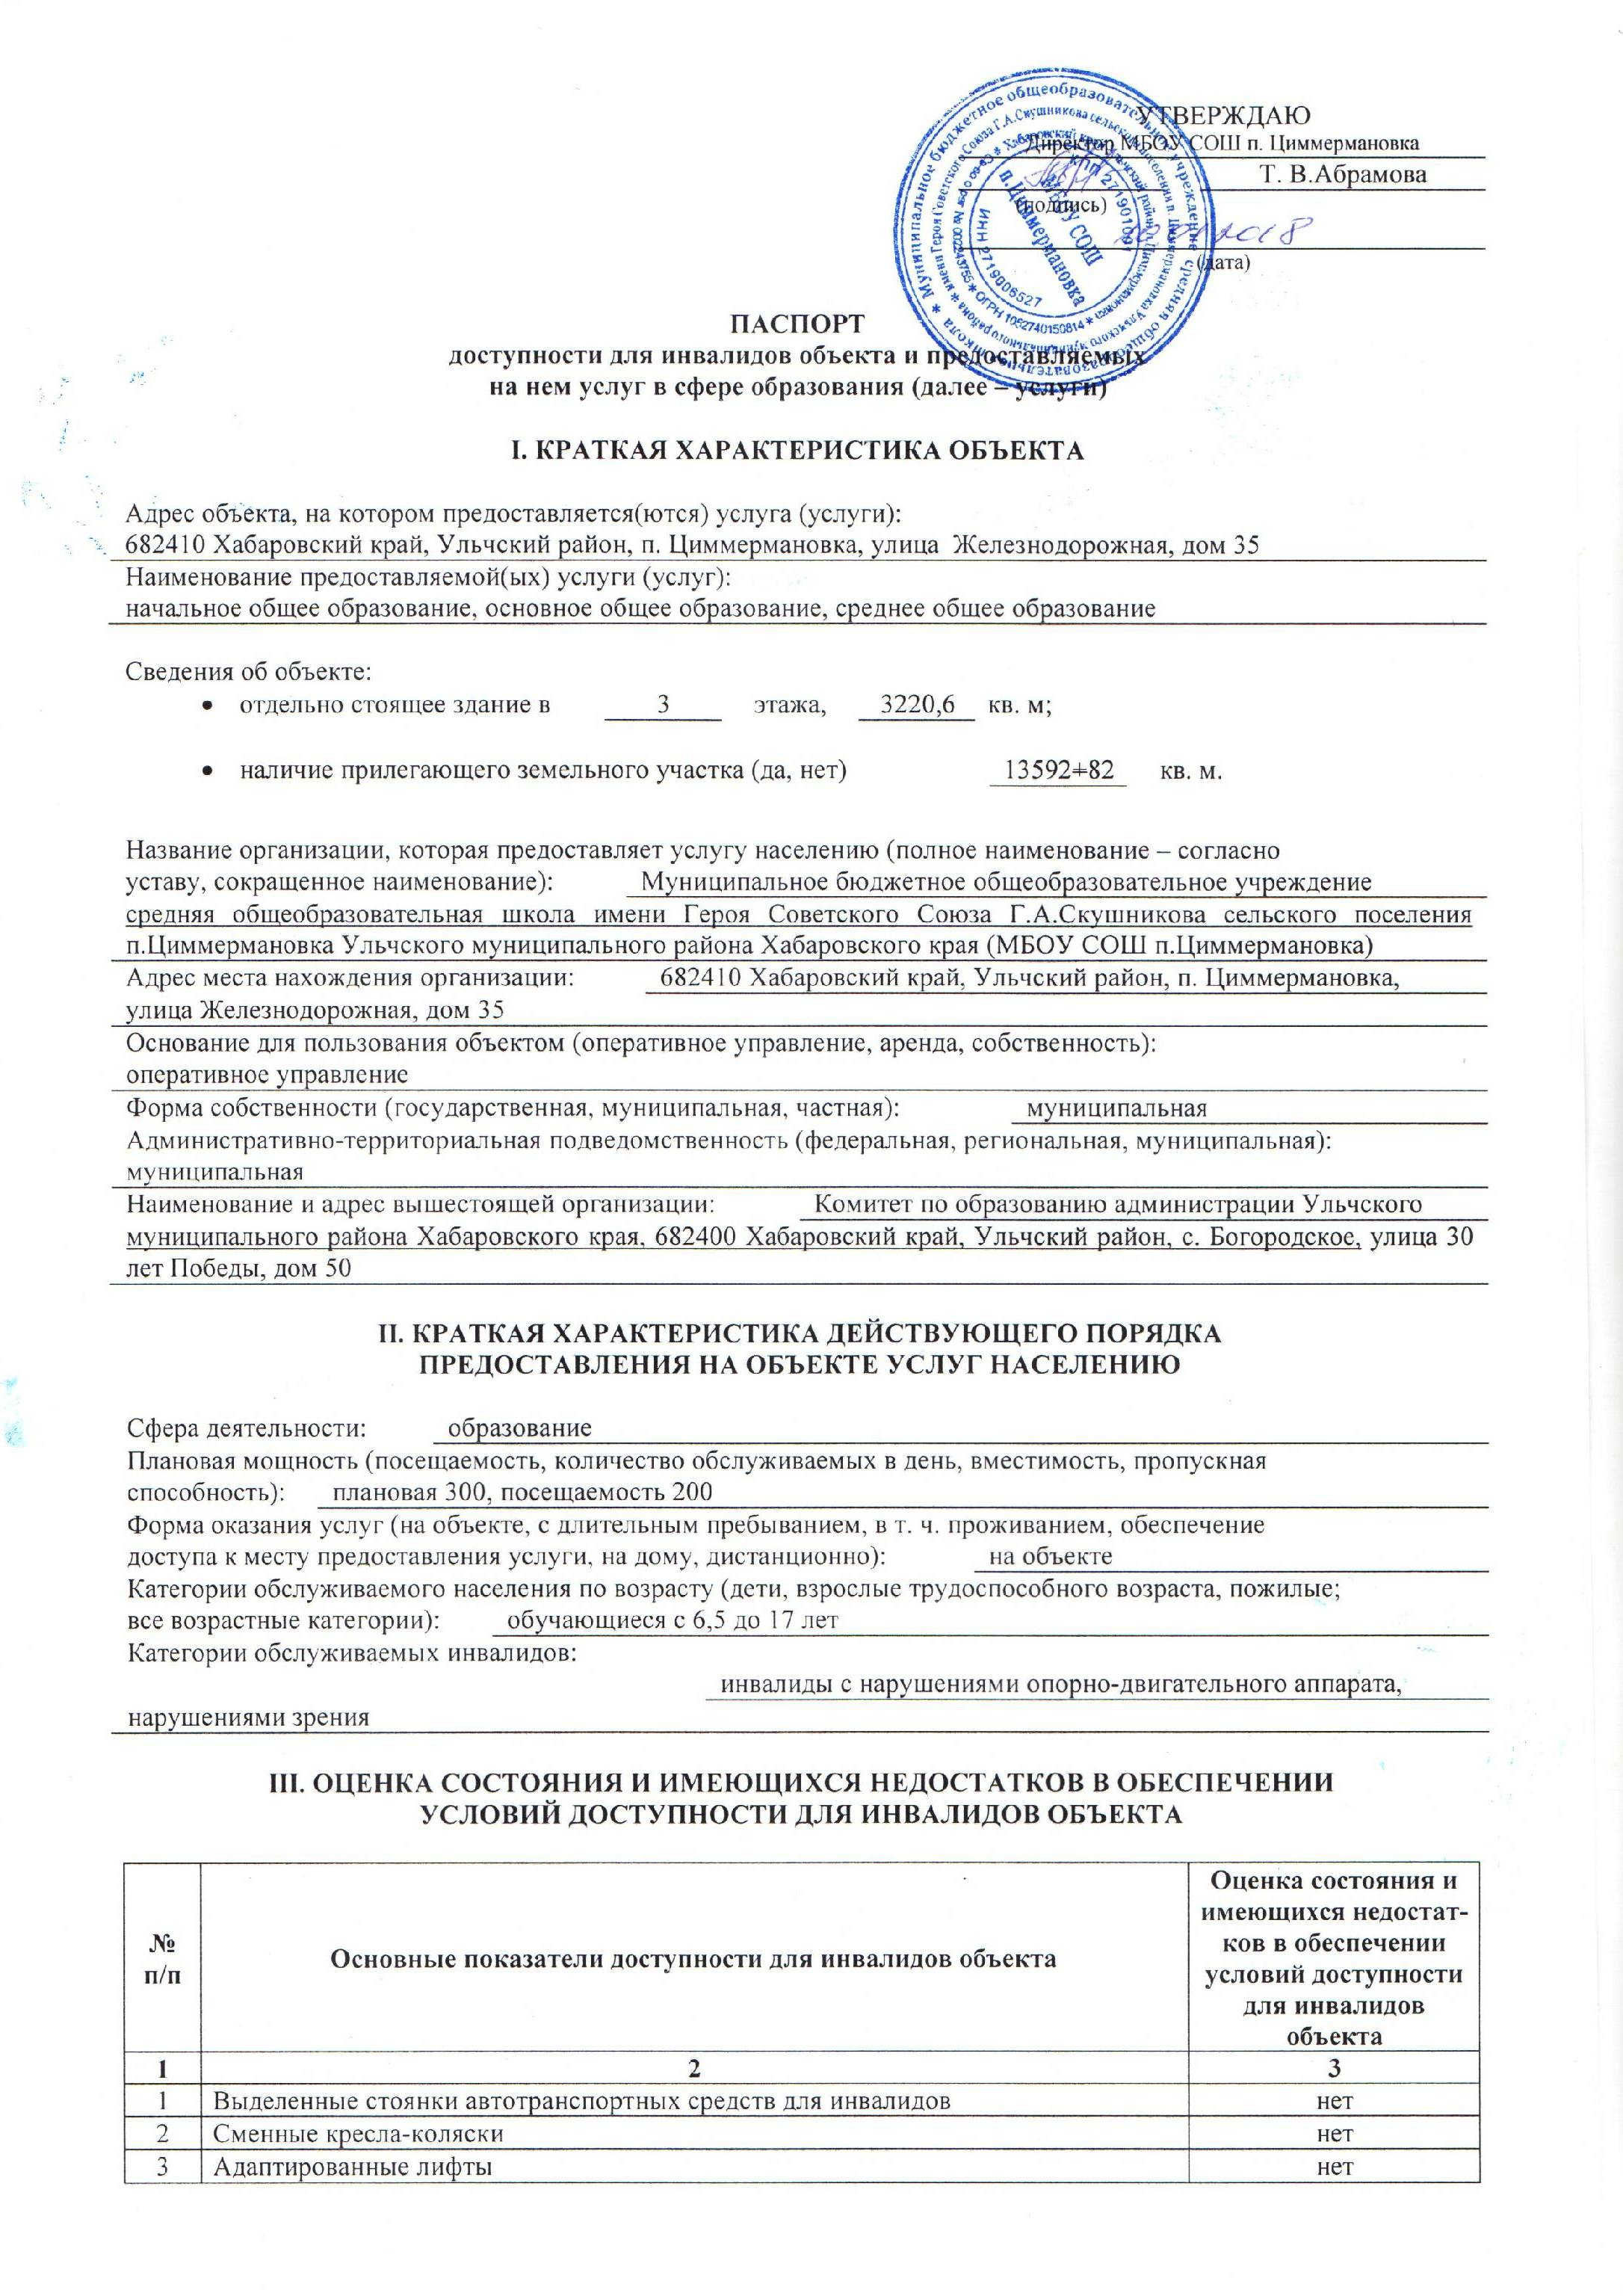
4 | Поручни | нет
5 | Пандусы | ДП-В на входе
6 | Подъемные платформы (аппарели) | нет
7 | Раздвижные двери | нет
8 | Доступные входные группы | ДЧ-И (Г, О, С, У)
9 | Доступные санитарно-гигиенические помещения | ДП-В
10 | Достаточная ширина дверных проемов в стенах, лестничных маршей, площадок | ДП-В
11 | Надлежащее размещение оборудования и носителей информации, необходимых для обеспечения беспрепятственного доступа к объектам (местам предоставления услуг) инвалидов, имеющих стойкие расстройства функции зрения, слуха и передвижения | ДЧ-И (Г, О, С, У)
12 | Дублирование необходимой для инвалидов, имеющих стойкие расстройства функции зрения, зрительной информации – звуковой информацией, а также надписей, знаков и иной текстовой и графической информации – знаками, выполненными рельефно-точечным шрифтом Брайля и на контрастном фоне | нет
13 | Дублирование необходимой для инвалидов по слуху звуковой информации зрительной информацией | нет
14 | Иные | ДЧ-И (Г, О, С, У),  ДЧ-И (К)
IV. ОЦЕНКА СОСТОЯНИЯ И ИМЕЮЩИХСЯ НЕДОСТАТКОВ В ОБЕСПЕЧЕНИИ УСЛОВИЙ ДОСТУПНОСТИ ДЛЯ ИНВАЛИДОВ ПРЕДОСТАВЛЯЕМЫХ УСЛУГ
№  п/п | Основные показатели доступности для инвалидов  предоставляемой услуги | Оценка состояния и имеющихся недостатков в обеспечении условий доступности для инвалидов предоставляемой услуги
1 | 2 | 3
1 | Наличие при входе в объект вывески с названием организации, графиком работы организации, планом здания, выполненных рельефно-точечным шрифтом Брайля и на контрастном фоне | нет
2 | Обеспечение инвалидам помощи, необходимой для получения в доступной для них форме информации о правилах предоставления услуги, в том числе об оформлении необходимых для получения услуги документов, о совершении ими других необходимых для получения услуги действий | Проведен инструктаж с сотрудниками на предмет оказание помощи
3 | Проведение инструктирования или обучения сотрудников, предоставляющих услуги населению, для работы с инвалидами, по вопросам, связанным с обеспечением доступности для них объектов и услуг | Утвержден порядок о представлении услуг инвалидам на объекте,  приказ № 32-О  от 28.06.2016г.
4 | Наличие работников организаций, на которых административно-распорядительным актом возложено оказание инвалидам помощи при предоставлении им услуг | Утвержден порядок о представлении услуг инвалидам на объекте,  приказ № 32-О  от 28.06.2016г.
5 | Предоставление услуги с сопровождением инвалида по территории объекта работником организации | Утвержден порядок о представлении услуг инвалидам на объекте,  приказ № 32-О  от 28.06.2016г.
6 | Предоставление инвалидам по слуху при необходимости услуги с использованием русского жестового языка, включая обеспечение допуска на объект сурдопереводчика, тифлопереводчика | нет
7 | Соответствие транспортных средств, используемых для предоставления услуг населению, требованиям их доступности для инвалидов | Транспортные средства отсутствуют
8 | Обеспечение допуска на объект, в котором предоставляются услуги, собаки-проводника при наличии документа, подтверждающего ее специальное обучение, выданного по форме и в порядке, утвержденном приказом Министерства труда и социальной защиты Российской Федерации | нет
9 | Наличие в одном из помещений, предназначенных для проведения массовых мероприятий, индукционных петель и звукоусиливающей аппаратуры | нет
10 | Адаптация официального сайта органа и организации, предоставляющих услуги в сфере образования, для лиц с нарушением зрения (слабовидящих) | есть
11 | Обеспечение предоставления услуг тьютора | нет
12 | Иные
V. ПРЕДЛАГАЕМЫЕ УПРАВЛЕНЧЕСКИЕ РЕШЕНИЯ ПО СРОКАМ И ОБЪЕМАМ РАБОТ, НЕОБХОДИМЫМ ДЛЯ ПРИВЕДЕНИЯ ОБЪЕКТА И ПОРЯДКА ПРЕДОСТАВЛЕНИЯ НА НЕМ УСЛУГ В СООТВЕТСТВИЕ С ТРЕБОВАНИЯМИ ЗАКОНОДАТЕЛЬСТВА РОССИЙСКОЙ ФЕДЕРАЦИИ ОБ ОБЕСПЕЧЕНИИ УСЛОВИЙ ИХ ДОСТУПНОСТИ ДЛЯ ИНВАЛИДОВ
№  п/п | Предлагаемые управленческие решения по объемам работ, необходимым для приведения объекта в соответствие с требованиями законодательства Российской Федерации об обеспечении условий их доступности для инвалидов * | Сроки
1. | установить второй поручень | 2019 (в пределах  финансирования)
2. | установить тактильные направляющие на пути движения внутри здания | 2019 (в пределах  финансирования)
3. | установить противоскользящее покрытие на края ступеней | 2019 (в пределах  финансирования)

* С учетом выводов оценки состояния и имеющихся недостатков в обеспечении условий доступности для инвалидов объекта и порядка предоставления услуги, приведенных в разделах III и IV паспорта.

